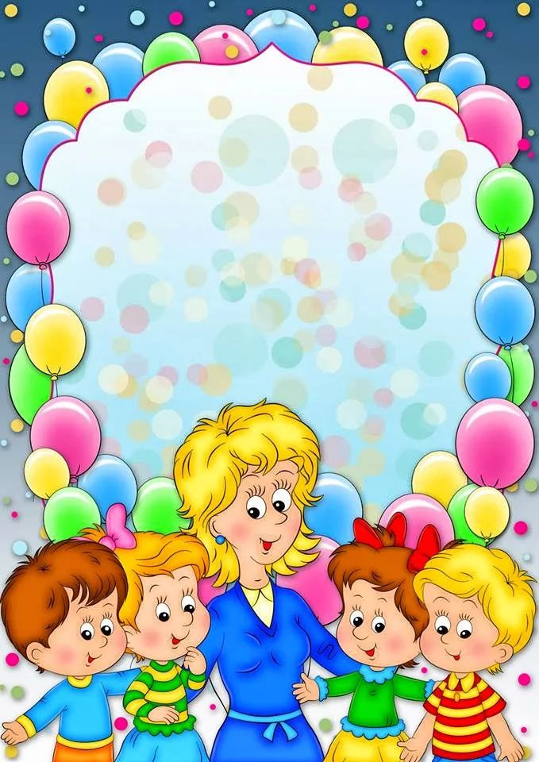
Аннотация
к рабочей программе
по реализации основной общеобразовательной программы
дошкольного образования
«От рождения до школы» под редакцией Н.Е.Вераксы, Т.С. Комаровой, М.А. Васильевой
на 2019-2020 учебный год
для детей разновозрастной группы (от 3 до 7 лет)

те здесь ваш текст

Аннотация к рабочей программе воспитателей 4 см. дошкольной группы Атаманчук Т.В., Яшиной Е.Г.

Рабочая программа воспитательно-образовательной работы воспитателей 4 смешанной дошкольной группы Атаманчук Т.В., Яшиной Е.Г. разработана на основе общеобразовательной программы Муниципального казенного дошкольного образовательного учреждения «Детский сад № 11 "Солнышко" городского округа город Фролово, утвержденной приказом № 351/1 от 23.08.2019 г., реализующей образовательные программы дошкольного образования:
1. примерная основная образовательная программа "От рождения до школы" (под ред. Н.Е. Вераксы, Т. С. Комаровой, М.А. Васильевой;
2. "Воспитание маленького волжанина": программа для педагогов и родителей по воспитанию детей от 3 до 7 лет / под ред. Е.С. Евдокимовой;
(Рабочая программа разработана на период 2019-2020 учебного года (с 01.09.2019 по 31.05.2020 г.). При разработке программы учитывался возраст и индивидуальные особенности детей группы.
Цели рабочей программы Создание благоприятных условий для полноценного проживания ребенком дошкольного детства, формирование основ базовой культуры личности, всестороннее развитие психических и физических качеств в соответствии с возрастными и индивидуальными особенностями, подготовка к жизни в современном обществе, устремление ребенка к активному познанию природы, истории родного края, его традиционной и современной культуры, искусства;
развитие созидательной направленности растущей личности, неприемлемой разрушительное отношение к природному и культурному наследию, формирование начала музыкальной культуры, способствование развитию общей духовной культуры, формирование предпосылок к учебной деятельности, обеспечение безопасности жизнедеятельности дошкольника
Задачи рабочей программы:
• забота о здоровье, эмоциональном благополучии и своевременном всестороннем развитии каждого ребенка;
• создание в группах атмосферы гуманного и доброжелательного отношения ко всем воспитанникам, что позволяет растить их общительными, добрыми, любознательными, инициативными, стремящимися к самостоятельности и творчеству;
• максимальное использование разнообразных видов детской деятельности, их интеграция в целях повышения эффективности воспитательно-образовательного процесса;
• творческая организация воспитательно-образовательного процесса;
• вариативность использования образовательного материала, позволяющая развивать творчество в соответствии с интересами и наклонностями каждого ребенка;
• уважительное отношение к результатам детского творчества;
• единство подходов к воспитанию детей в условиях дошкольного образовательного учреждения и семьи;
• формирование у ребенка осознанно-правильного отношения к природным явлениям и объектам, которые окружают его и с которыми он знакомится в дошкольном детстве;
• обеспечение овладения ребенком знаниями об истории и культуре родного края – Нижнего Поволжья, а также качествами, которые стимулируют дальнейшую познавательную деятельность и устремленность к новому знанию, присвоению позитивных моделей поведения гражданина в природе и обществе;
• развитие музыкальных и творческих способности детей (с учетом возможностей каждого) посредством различных видов музыкальной деятельности;
• формирование потребности в физических упражнениях, движениях, в физическом саморазвитии через освоение двигательного эталона и различных способов его выполнения;
• соблюдение в работе детского сада и начальной школы преемственности, исключающей умственные и физические перегрузки в содержании образования детей дошкольного возраста, обеспечивающей отсутствие давления предметного обучения.

